安平町職員採用 胆振管内共同試験
【受付期間】６月29日（月）～８月７日（金）

１ 受験資格

募集職種 | 採用予定人員 | 年齢・資格要件
一般  事務職 | １名 | ・平成７年４月２日以降に出生した方  ・高卒以上、または令和9年3月末までに卒業見込みの方
土木職 | ２名 | ・平成７年４月２日以降に出生した方  ・以下の①または②のいずれかに該当する方  ①高卒以上の正規の土木に関する課程を令和9年3月末までに卒業見込みの方  ②高卒以上（専修学校は２年以上の専門課程）で民間企業等（官公庁、土木系  コンサルティング企業を含む）において、直近３年以上継続就業の職務経験  のある方
（注） 安平町が令和８年度内に実施するすべての採用試験における合計の採用予定者数です。
「胆振管内共同試験」と「独自試験」があり、併願が可能です。

※ 「職務経験」は、常勤の正規職員か、同等の勤務形態（所定労働時間が週35時間以上）で勤務していた期間
に限ります。なお、連続１か月以上の休業期間がある場合、継続した就業とみなしません。ただし、産前・産
後休暇期間および育児休業期間は、当該期間の前後を通算します。

【共通受験資格】
◆ 採用後に安平町内へ居住することが条件となります。
◆ 普通自動車運転免許を保有している方、または採用日までに取得見込みの方
◆ 地方公務員法に規定する欠格条件に該当する方は、試験を受けることができませんのでご注意ください。
（詳細につきましては、総務課総務グループへお問い合わせください。）

２ 第１次試験の日程・試験内容

試験期日 | 試験内容 | 試験会場
９月20日  (日) | ＜大卒者試験＞  教養試験 （ 90分）  論文試験 （ 60分）  適性検査 （ 20分）  ＜高卒者試験＞  教養試験 （ 90分）  作文試験 （ 60分）  適性検査 （ 20分）  適性試験 （ 10分） | 室蘭市中小企業センター  住所：室蘭市東町４丁目29番１号  TEL：0143-43-3619  ＊１ 第１次試験は、胆振管内共同試験として実施します。  ＊２ 第１次試験の合格発表は、直接受験者に行います。  ＊３ 第２次試験以降の日程等については、第１次試験合格  の通知の際にお知らせいたします。

３ 受験手続きについて
（１）提出書類
①受験申込書（最近６か月以内に帽子を被っていない上半身を写したもので、本人であると確認できる写真
〔縦４cm、横３cm〕を申込書に貼ること）
②履歴書（町指定の様式を使用すること。なお、受験申込書と同規格の写真を貼ること。）
③面接カード（町指定の様式を使用すること。）
④卒業証明書または卒業証書の写しもしくは卒業見込証明書
⑤お持ちの方は、各種資格証明書の写し、各種免許証の写し
⑥職務経歴書（職歴のある方のみ、任意の様式〔Ａ４版〕で提出すること。）
⑦返信用封筒（長形３号封筒に住所、氏名を記入し、110円切手を貼ること。）
※受験申込書および履歴書は総務課総務グループに直接請求するか、町ホームページからダウンロードしてく
ださい。
（２） 受付期間 ６月29日（月）～８月７日（金）まで
① 直接役場に持参する場合は、午前８時30分から午後５時15分までの平日に限り受付
② 郵送する場合は、８月７日(金)の消印まで有効


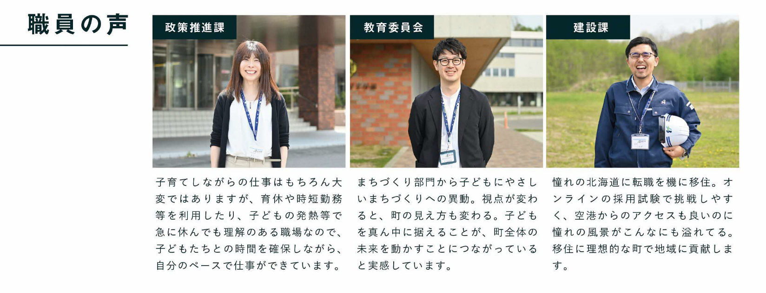
問合せ 総務課総務グループ ＴＥＬ ０１４５－２２－２５１１
〒０５９－１５９５ 勇払郡安平町早来大町９５番地 soumu＠town.abira.lg.jp

